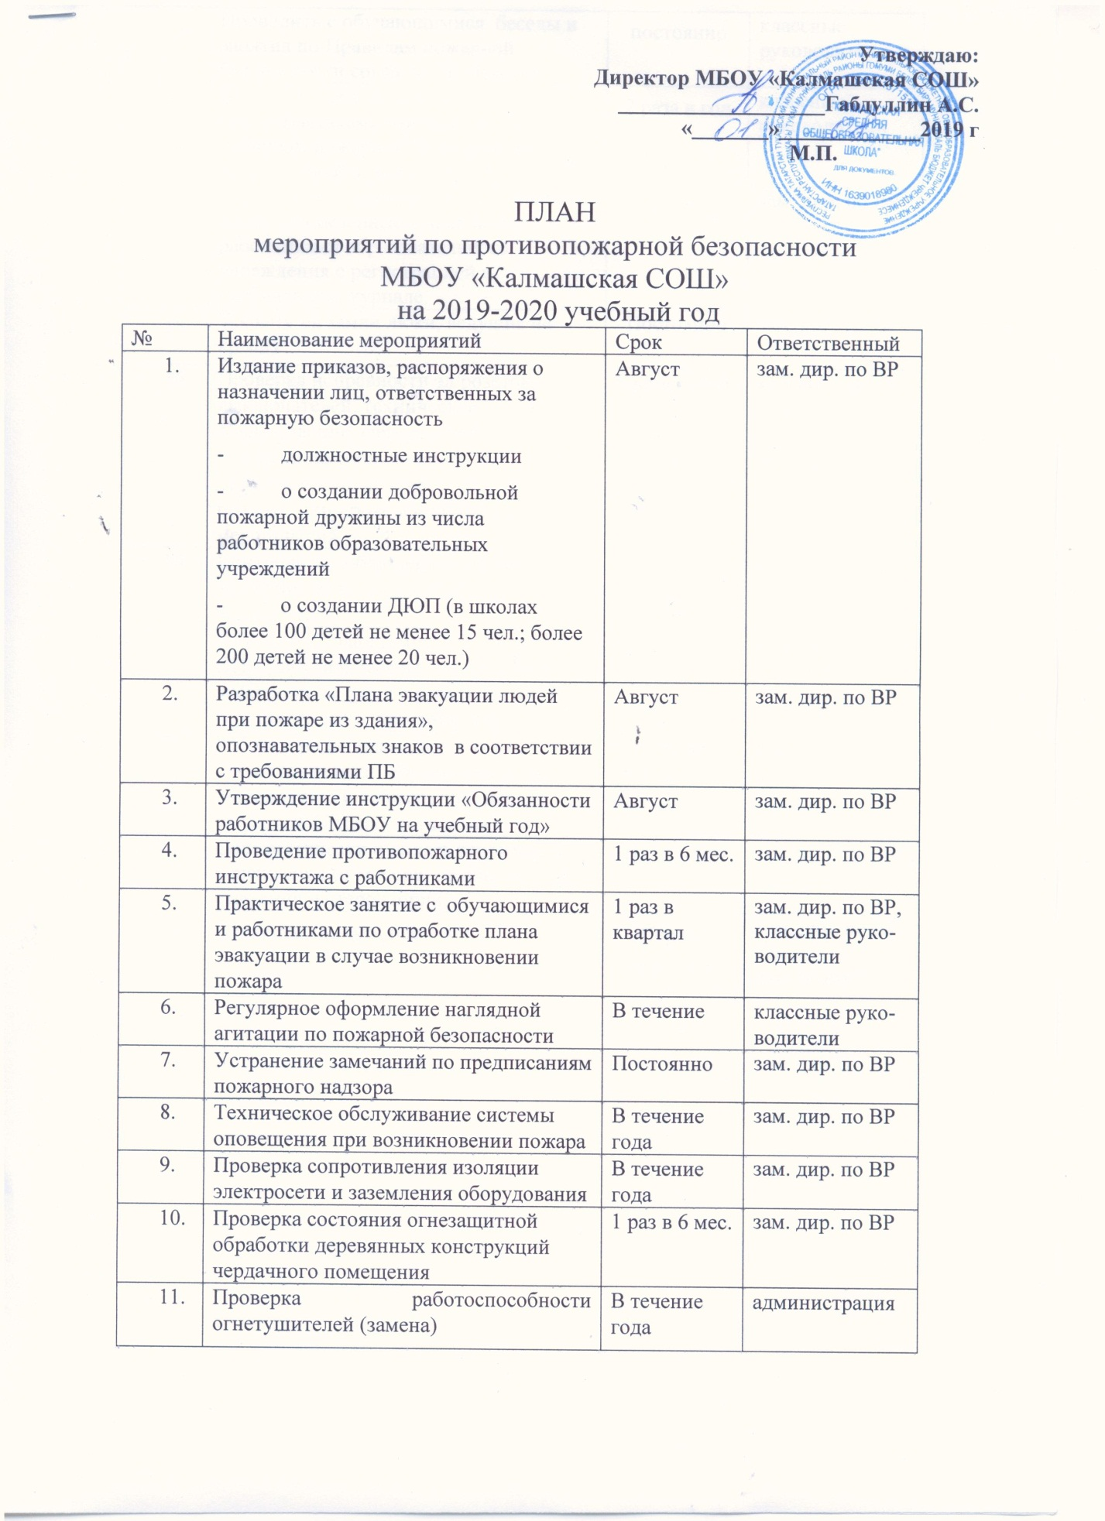

12 | Проводить с обучающимися беседы и занятия по Правилам пожарной безопасности согласно Программе. | постоянно | классные руководители
13 | Провести с обучающимися (воспитанниками) инструктаж по правилам пожарной безопасности с регистрацией в журнале. | 2 раза в год | классные руководители
14 | Организовать инструктаж по Правилам пожарной безопасности со всеми работниками образовательного учреждения с регистрацией в специальном журнале. | 2 раза в год | зам. дир. по ВР
15 | Закрыть на замки люки, ведущие на крышу | Постоянно | зам. дир. по ВР
16 | Проверка исправности эл/розеток, выключателей, техническое обслуживание электросетей | Ежемесячно | классные руко-водители
17 | Контроль за соблюдением правил ПБ на рабочем месте, противопожарного режима, при проведении массовых мероприятий | Постоянно | Учителя-предметники
18 | Контроль за соблюдением правил хранения легковоспламеняющихся жидкостей | В течение года | зам. дир. по ВР
19 | Работа с обучающимися по изучению ППБ (занятия, беседы, развлечения, экскурсии, встречи с работниками пожарного депо, просмотр к/ф) |  | классные руко-водители
20 | Работа с родителями (законными представителями) обучающихся по закреплению и соблюдению правил пожарной безопасности дома | В течение учебного года | классные руко-водители
21 | Систематически очищать территорию учреждения от мусора, не допускать его сжигания на территории. | Постоянно | зам. дир. по ВР
22 | Провести конкурс рисунков | Первое полугодие | Зам. дир. по ВР  кл. руководители

